Изготовление коврика своими руками
Какие материалы можно использовать:
- Камушки – их можно наклеить на любую основу, предоставляя себе полный полет фантазии. Можно использовать речную или морскую гальку, без острых краев, и они были разные по размеру.
- Природные материалы – все, что имеет гладкую и округлую форму можно смело использовать в создании. Это могут быть каштаны или желуди, фасоль, горох и комбинация всех их видов.
- Пуговицы – подбор разных по размеру и фактуре пуговичек отлично впишется в изготовление коврика. Тем более по такому изделию можно не только ходить, но и развивать мелкую моторику. А если подойти с выдумкой – то сделать целую карту сокровищ или звездное небо.
- Текстиль – подойдет для самых маленьких. Коврик можно делать из разных по фактуре материалов, добавлять пуговички и помпоны. Подходит для развития мелкой моторики.

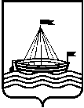
Муниципальное автономное дошкольное образовательное учреждение детский сад
№65 города Тюмени

Памятка для воспитателей

Использование массажных ковриков и дорожек в физкультурно-оздоровительной работе с детьми дошкольного возраста

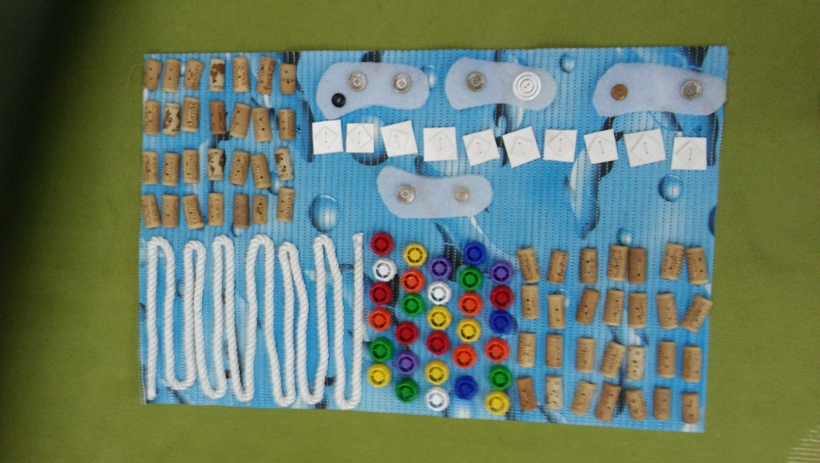

Памятку составила воспитатель Ямщикова Н.В.

Ноябрь, 2018 год

Польза массажных ковриков
- Помогает формировать опорно-двигательный аппарат и формирует правильный свод ножек.
- Улучшает кровообращение ступней.
- Воздействует на биологически активные и рефлексогенные точки и зоны.
- Способствует укреплению вестибулярного аппарата.
- Помогает психомоторным функциям, в том числе и ускоряет речевое развитие. Нервные окончания на стопах связываются с участками головного мозга, за счет чего достигается стимуляция.
- Отлично расслабляет и помогает снять напряжение в мышцах.

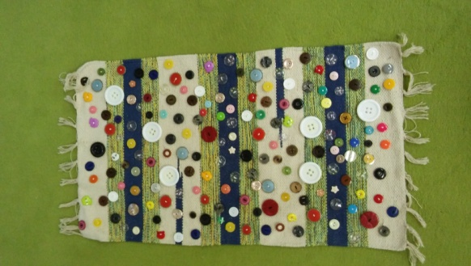

Комплекс упражнений для профилактики плоскостопия
- Простая ходьба на месте, следить за осанкой – спина во время выполнения должна быть прямая.
- Попеременное шагание то на внутренней, то на внешней стороне стопы.
- «Пяточка-носочек» — сначала ребенок стоит на цыпочках, затем перекатывается на пятку.
- Попеременная ходьба на пятках и носках.
Все упражнения повторять в течении 3-5 минут.
Старайтесь организовать гимнастику в игру, это поможет выдержать ребенку время занятия, и он с удовольствием их будет выполнять ежедневно.

Комплекс упражнений при коррекции и реабилитации
- Стоять на коврике, то на одной, то на другой ноге. По завершению можно также попеременно попрыгать.
- Приседания и ходьба вприсядку.
- Бег на месте.
Такая гимнастика интенсивно воздействует на нарушения стопы и помогает укрепить мышечный корсет. Рекомендованное время проведения – 6 минут.

